Caderno do Curso em Video
Git & GitHub

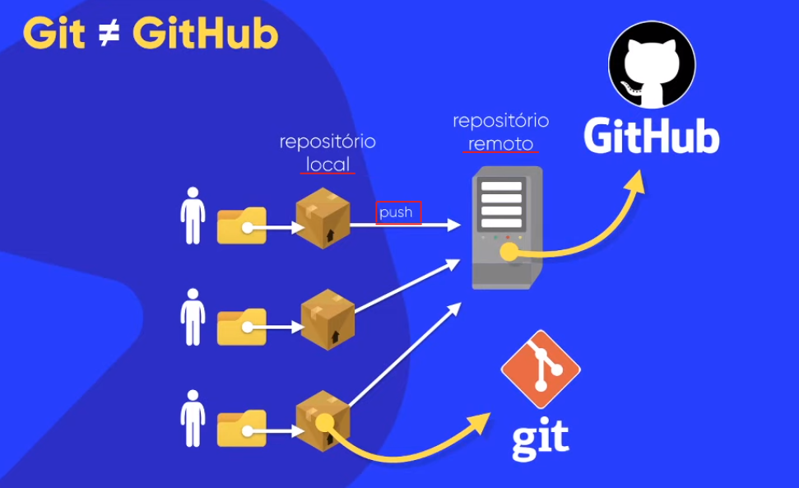

GIT é um software de controle de versão, um repositório local e dentre suas principais vantagens estão:
- O controle de histórico
- Trabalho em equipe
- Organização

O GIT nasceu de uma treta entre Linus Torvalds e o dono do Bitkeeper. Em 2005, a relação entre a comunidade que desenvolveu o núcleo do Linux e a empresa que desenvolveu o BitKeeper (um repositório que reunia a comunidade que ajudou a criar o kernel do Linux) quebrou em pedaços, e a ferramenta passou a ser paga. Isto alertou a comunidade a desenvolver a sua própria ferramenta.

Para baixar, pesquise por Git SCM – Source Code Management e, depois que instalar, configure o VSCode como editor padrão de código.

Os 3 estados de arquivos versionados por GIT?

- Committed significa que os dados estão armazenados de forma segura em seu banco de dados local.
- Modified significa que você alterou o arquivo, mas ainda não fez o commit no seu banco de dados.
- Prepared significa que você marcou a versão atual de um arquivo modificado para fazer parte de seu próximo commit.

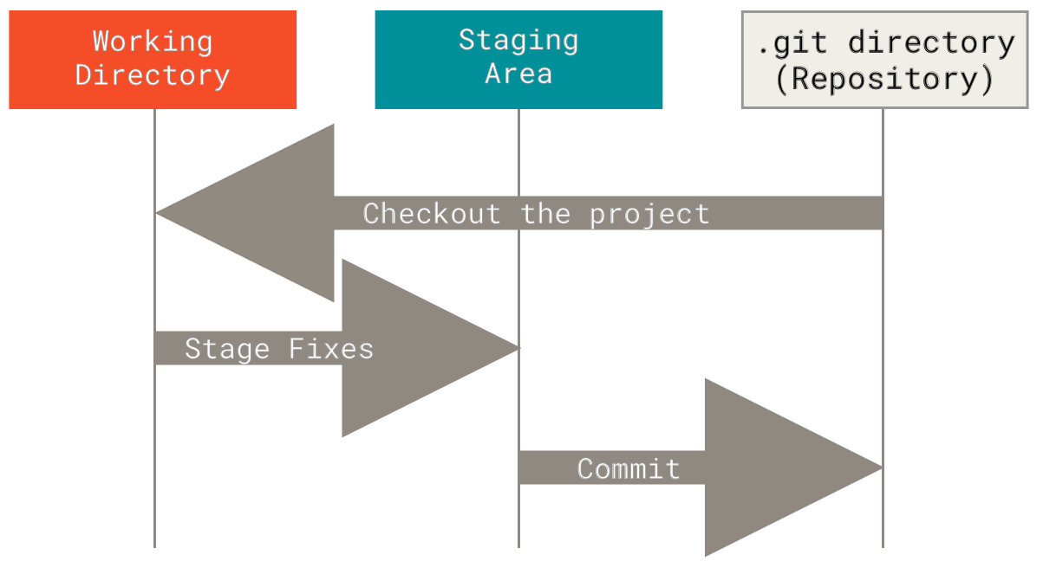

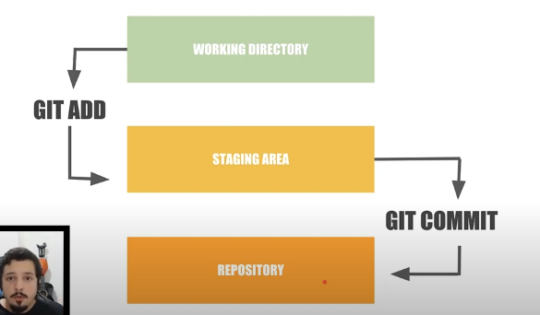
Diretório Git é onde o Git armazena os metadados e o banco de dados de objetos de seu projeto. Esta é a parte mais importante do Git, e é o que é copiado quando você clona um repositório de outro computador.
Diretório de trabalho é uma simples cópia de uma versão do projeto. Esses arquivos são pegos do banco de dados compactado no diretório Git e colocados no disco para você usar ou modificar.
Área de preparo (staging area) é um arquivo, geralmente contido de forma oculta em seu diretório Git, que armazena informações sobre o que vai entrar em seu próximo commit.

rebase é usado (antes do merge) para atualizar uma branch de features (que é um fork da branch master) com os commits realizados paralelamente na branch master após o seu fork. Com isso, você verifica se tais commits não vão crashar sua branch feature e, só quando constatado que está tudo bem, você faz um merge para a master
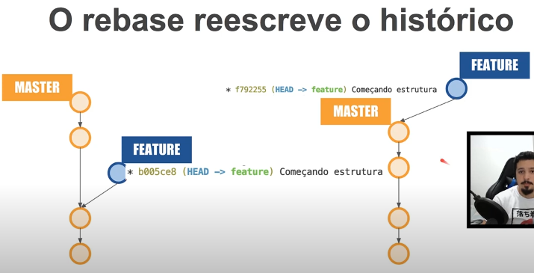

Dicionário de termos

- commit é salvar nova versão do projeto no repositório local, podendo ser considerado como um marco ao longo do cronograma de um projeto. Todo commit conta com um id único e traz uma referência aos commits anteriores. Assim, através dessa cadeia de commits, o Git registra um histórico completo de todos os commits realizados no repositório.
- push é empurrar: salvar no repositório remoto (upload)
- pull é puxar: trazer para o repositório local (download)
- fetch é ir_buscar_e_trazer: sincronizar a versão do projeto do repositório GitHub com a guardada no repositório Git, fazendo assim, um pull ou push.
(Realize essa operação sempre que iniciar o GitHub)
- issues são criadas para publicar problemas ainda sem solução ou dúvidas, interagindo com a comunidade. Cuidado para não duplicar issues! Sempre verifique se já não existe uma semelhante.
- fork é bifurcar: trata-se de um conceito, faz uma cópia do projeto original(master) para fazer alterações sem afetar o projeto original, ficando disponível como um novo repositório na sua conta GitHub
- clone é um comando, faz o download de um repositório para a sua Local Machine, porém não fica disponível no seu repositório remoto (GitHub)
- local machine é o repositório local, onde são salvos os projetos versionados pelo Git
- upstream é o repositório original, de onde todo o fluxo de forks começa
- origin é o repositório gerado na sua conta de usuário após efetuar um fork
- feature é uma funcionalidade do sistema que entrega um benefício ou resolve um problema. Ao criar features, crie também novas branches, por segurança.
- master é o tronco, o repositório principal, a versão estável do projeto. Evite commitar no master!
- branch é uma ramificação do repositório master, tornando-se assim uma nova versão. Ao criar branches, torna-se possível o desenvolvimento de projetos em equipe pois podemos, por exemplo, dividir a tarefa de construção de um site em: conteúdo, design e master principal.
Por segurança, crie novas branches quando for programar novas features.
- pull request é uma proposta de contribuição, propõe que os mantenedores incorporem as alterações do seu fork para o repositório original. Para isso, faça um fork (git clone), crie uma branch, resolva o problema e envie para revisão de outro mantenedor do projeto através de uma pull request.
- merge é mesclar: anexar a melhoria solicitada através da pull request ao projeto original. Seu processo consiste em fundir uma branch na Main, consequentemente criando uma nova versão da Main. Nesse processo podem aparecer conflitos para serem resolvidos caso duas ou mais branches tenham feito alterações na mesma linha de código.
- rebase é usado (antes do merge) para atualizar uma branch de features (que é um fork da branch master) com os commits realizados paralelamente na branch master após o seu fork. Com isso, você verifica se tais commits não vão crashar sua branch feature e, só quando constatado que está tudo bem, você faz um merge para a master. Acesse esse link para melhor elucidação.
- HEAD é um ponteiro especial que indica qual é o estado atual do repositório, ou seja, qual é o commit ou branch ativo no momento. Para referenciar o HEAD no passado:
  - HEAD~1: Um commit antes do HEAD.
  - HEAD~2: Dois commits antes.
  - HEAD^: O commit pai (útil para merges).

- .gitignore esse arquivo oculto localizado na raiz do projeto serve para ignorar outros arquivos, não versionando-os localmente e, assim, não pedindo push para o repositório remoto
- ReadMe é essencial para fornecer informações sobre o projeto, incluindo seu propósito, como instalá-lo, suas principais características e como outras pessoas podem contribuir. Ele ajuda a tornar o projeto mais acessível e colaborativo.
- WIKIs são recursos para criar documentações simples e navegáveis.
- GitHub é uma plataforma que utiliza o Git para formar um Repositório Remoto, é também um ambiente de encontro de desenvolvedores para troca de conhecimentos, semelhante a uma rede social. Foi vendido em 2018 para a Microsoft por mais de US$7 bilhões. As vantagens de contribuir com Open Sources no GitHub são: Hospedagem de código-fonte, Repositório ilimitado GitHub Pages, Colaboração, Forks, Rede social, Melhorar seus conhecimentos de desenvolvimento, Aprender com outros devs.
- GitHub Pages é um serviço oferecido pelo GitHub para hospedagem de páginas web estáticas. Para acessar esse serviço, entre no GitHub → seus repositórios → escolha um repositório → acesse configurações (ícone engrenagem na aba superior) → pages, na aba lateral-esquerda → no campo source, configure para o branch master e a pasta root.
Após a configuração, o site estará disponível no endereço:
https://<nome-de-usuario>.github.io/<nome-do-repositorio>/
- GitHub Gist também é um serviço oferecido pelo GitHub para compartilhamento de snippets de código e documentos de maneira rápida e simples. Ele ideal para situações em que não faz sentido criar um repositório completo, mas deseja manter a rastreabilidade e a facilidade de compartilhar um trabalho.

Comandos
echo "este é o conteúdo" >> README.md cria um arquivo
git init cria um novo repositório
git add README.md adiciona o arquivo para a staging area
- git add . adiciona todos os arquivos modificados para a staging area
git commit -m "first commit" Parâmetros:
- -m é seguido de uma string (a mensagem) que descreve as alterações.
- -a para adicionar automaticamente todos os arquivos que já estão sendo rastreados (modificados)
- --amend modificar o último commit do histórico. Ele permite corrigir mensagens de commit, adicionar ou remover arquivos, ou até mesmo alterar completamente o conteúdo do commit mais recente. Deve ser utilizado com prudência e apenas quando o commit em questão ainda não foi enviado ao repositório remoto
git remote add origin https://github.com/JhonnyRodrigues/learning-git.git configura um repositório remoto ao repositório local. Isso permite enviar (push) e buscar (pull) alterações entre os repositórios local ↔ remoto.
- git remote -v lista os repositórios remotos associados ao repositório local
git status exibe o estado atual do repositório
git log Listar os commits realizados no repositório
- git log --oneline Exibir commits em formato compacto
- git log --format="%h %an %ar %s" lista os commits com o hash abreviado, seguido do nome do autor, seguido do tempo relativo, seguido da mensagem
- git log --graph visualiza a linha do tempo dos commits com suas ramificações
git pull <remote> <branch> usado para atualizar o repositório local com as alterações do repositório remoto. Ele combina dois comandos:
- git fetch baixa as atualizações do repositório remoto.
- git merge mescla as alterações remotas na branch atual.
git push Envia commits feitos no repositório local para o repositório remoto
- git push origin --delete <nome-da-branch> exclui a branch do repositório remoto
- git push origin main Envia a branch “main” para o repositório remoto
- git push --set-upstream origin main Atualiza a referência da branch principal no repositório remoto
git clone https://... clona um repositório remoto para o repositório local
git branch gerenciar branches: consultar, trocar, renomear, deletar
- git branch -m main renomear a branch atual para "main"
- git branch -r consulta as branchs existentes no repositório remoto
- git branch -d nome-da-branch exclui a branch local
git checkout consultar branches. Após atualização do GIT, esse comando foi dividido em comandos mais específicos: git switch e git restore.
- git checkout <branch> altera para outra branch. Igualmente ao comando git switch <branch>
  - git switch -c <nova-branch> cria nova branch e já alterna para ela
- git checkout <commit-hash> visualizar o estado do repositório em um commit anterior
- git checkout -- <arquivo-indesejado.txt> descarta as mudanças feitas no arquivo e o restaura ao estado do último commit.
- git checkout <commit-hash> -- <caminho-do-arquivo> restaura arquivo para estado do commit declarado no comando
git restore <arquivo> restaura para o estado do último commit.
- git restore --source <commit-hash> <arquivo> restaura arquivo para commit específico (voltando no tempo)
git revert <hash-do-commit> é utilizado para reverter um commit específico no histórico do Git, criando um novo commit que desfaz as alterações do commit selecionado, sem alterar o histórico existente.
git reset [<modo>] <commit> seu comportamento depende do modo especificado:
- --soft: Apenas move o HEAD para o commit especificado.
- --mixed (padrão): Move o HEAD para o commit e desfaz as alterações no índice, mas mantém no diretório de trabalho.
- --hard: Move o HEAD para o commit declarado e remove todas as alterações do índice e do diretório de trabalho.
- git reset --hard HEAD~1 Retorna o repositório ao estado do penúltimo commit. (“em caso de emergência, quebre esse vidro”)
- git reset -- arquivo_indesejado.txt remove um arquivo da área de staging (índice)
git show mostra os detalhes do último commit (assumindo o HEAD como padrão)
- git show <hash do commit> exibe detalhes sobre um commit específico
git diff mostra as diferenças entre dois estados. Quando não forem passados parâmetros adicionais, mostra as diferenças entre o que não foi adicionado à staging area (ou seja, quando não foi feito o git add) e o último commit. Ou seja, compara o estado atual do projeto com o último commit.
- git diff --cached mostra as diferenças entre a staged area e o último commit
- git diff <commit1> <commit2> Compara dois commits específicos
- git diff <commit3>..<commit7> Compara diferença entre um intervalo de commits
- git diff <branch1> <branch2> Mostra as diferenças entre duas branches. Útil para revisar o que mudou antes de um merge.
- git diff <caminho/do/arquivo> Mostra as diferenças de um arquivo específico em relação ao índice ou ao último commit.
- git diff --stat mostra o resumo das mudanças, apenas os arquivos alterados e o número de inserções/remoções

Para executar GIT usando CLI (terminal), adicione à variável de ambiente global PATH o caminho dos executáveis, por padrão encontrados em:
- C:\Program Files\Git\cmd (se for usar o Prompt ou Powershell)
- C:\Windows\System32\OpenSSH (se for usar chaves publica/privada)

Ao vincular um repositório remoto ao repositório local, via comando git remote add, é preciso utilizar algum protocolo seguro, como HTTPS ou SSH. No caso de se utilizar o protocolo SSH, devemos gerar uma chave SSH em nosso computador, além de cadastrá-la em nossa conta do GitHub. Isso é necessário para garantir a autenticação, pois o GitHub checa se quem está realizando o push dos commits tem permissão para realizar tal ação.

No Visual Studio Code, o Git usa letras e ícones para indicar o status dos arquivos em relação ao repositório Git. As sinalizações são:

- U (Untracked): O arquivo é novo e não está sendo rastreado pelo Git.
- M (Modified): O arquivo foi modificado e ainda não foi adicionado ao staging area.
- A (Added): O arquivo foi adicionado ao staging area com o comando git add, mas ainda não foi incluído em um commit.
- R (Renamed): Indica que o arquivo foi renomeado ou movido para outro diretório e o Git reconheceu essa mudança.
- D (Deleted): O arquivo foi removido e a remoção ainda não foi confirmada com um commit.
- C (Copied): O arquivo foi copiado de outro lugar e o Git detectou a relação entre os dois arquivos.
Sinalizações adicionais vistas no terminal Git:
- ?? (Untracked): Similar ao U, indica que o arquivo é novo e ainda não está sendo rastreado.
- !! (Ignored): O arquivo está ignorado porque foi especificado no arquivo .gitignore.
- AM: O arquivo foi adicionado ao staging area e modificado novamente antes de um commit.
- MM: O arquivo foi modificado no staging area e modificado novamente no diretório de trabalho.
- UU (Unmerged): Indica um conflito de mesclagem (merge). Esse estado ocorre quando dois commits modificaram o mesmo arquivo e o Git não conseguiu resolver o conflito automaticamente.
O VS Code também usa cores e ícones para complementar as letras:
- Verde: Arquivos novos (untracked).
- Azul: Arquivos no staging area.
- Amarelo: Arquivos modificados, mas não no staging area.
- Branco: Arquivos sem alteração

Boas Práticas

As mensagens dos commits devem ser simples e objetivas. A seguir, listamos algumas orientações para isso:
- Evite commitar na main!
- Mantenha a mensagem curta e concisa:
- Uso de verbo no infinitivo: adicionar”, “corrigir” ou “atualizar”. Em sequência, são adicionados detalhes concisos da mudança. Por exemplo: “Atualizar texto do título da página”.
- Evite detalhes técnicos: Esses detalhes podem ser adicionados nos comentários de código ou na documentação.

É importante ter em mente que a mensagem do commit é uma forma de documentação do histórico das mudanças que ocorreram ao longo do código. A pessoa que ler essa mensagem pode não ter conhecimento do contexto original. Assim, garanta que suas mensagens de commit tenham clareza e sejam suficientemente descritivas.

Um commit deve ser realizado sempre que você finalizar uma tarefa específica ou resolver algum bug. Isso mantém o histórico de commits claro e rastreável, de modo que seja possível entender o que foi feito em cada commit.

Assim, é importante realizar commits frequentemente. Porém, evite realizar commits muito pequenos ou muito grandes, pois isso pode tornar difícil o seu entendimento.

Lembre-se de nunca realizar um commit de um código que você sabe que contém bugs. O ideal é que o commit contenha somente código funcional.

Conventional Commits
É uma especificação para padronizar mensagens de commits, tornando-as legíveis para humanos e máquinas. Isso facilita o rastreamento de mudanças e automações, como geração de changelogs e controle de versões. Ela segue um formato simples: <tipo>(escopo opcional): <descrição> Exemplos:
- feat(auth): add OAuth2 support // fix(ui): resolve button alignment issue
- feat(autenticação): adicionar suporte ao OAuth2
- fix(interface): corrigir problema de alinhamento do botão

